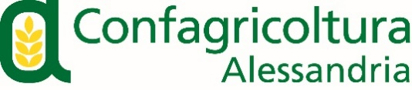  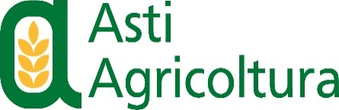

COMUNICATO STAMPA

**IL PROGETTO NOCCIOLO LIFE ALLA MOSTRA FAST**

**DI MILANO**

**Attività scientifica sul nocciolo per individuare “l’impronta digitale” tra terreno e prodotto ortofrutticolo a supporto della tracciabilità alimentare**

E’ stato presentato oggi, venerdì 31 marzo, nella sede di Confagricoltura Alessandria il progetto “Nocciolo Life” di Gabriele Rabino Bona, Araya Timo e Elena Pellicani, studente e studentesse del corso di “chimica, materiali e biotecnologie” dell’ITIS “A.Volta” di Alessandria, coordinati dai professori Giorgio Laganà e David Artale, con il supporto tecnico-economico di Confagricoltura Alessandria-Asti, selezionato tra i migliori progetti provenienti da tutto il mondo per essere esposto al concorso *“i giovani e le Scienze”* organizzato a Milano dalla FAST *(Federazione delle associazioni scientifiche e tecniche)* dal 18 all’20 marzo 2023.

**Il 20 marzo, alla presenza del Ministro dell’Istruzione e del merito Giuseppe Valditara e del presidente della FAST Rinaldo Psaro, il progetto è stato selezionato per essere esposto all’Expo delle Scienze di Bruxelles 2024.**

**La FAST**, su incarico della Direzione generale Ricerca della Commissione europea, è stata scelta come National Organiser con il compito di selezionare i migliori talenti italiani da inviare a [EUCYS – European Union Contest for Young Scientists](http://ec.europa.eu/research/eucys/index_en.cfm?pg=home), finale del Concorso dei giovani scienziati.

A partire dal 2008, “**I giovani e le scienze**” è inserito nel programma di individuazione e valorizzazione delle eccellenze “**Io merito**” del MIM - Ministero dell’Istruzione e del Merito - nell’ambito scientifico e tecnologico.

Il progetto concretizza un’attività sperimentale di ricerca che si pone come obiettivo quello di individuare un metodo di analisi che consenta la tracciabilità di un prodotto, nel nostro caso la **“nocciola tonda gentile trilobata del Piemonte”**, consentendo di risalire al territorio di provenienza.

L’attività sperimentale si basa sulla ricerca di una correlazione tra frutto e terreno *(terreno di provenienza della nocciola)* attraverso la ricerca per via analitica, dei “LANTANIDI” *(le famose terre rare)*. Tale attività analitica, opportunamente interpretata, è in grado di caratterizzare il frutto generando quella che possiamo definire **“l’impronta digitale”** del prodotto.

Dall’impronta ricavata è possibile risalire al terreno dove è stata, o non è stata, prodotta.

L’attività di ricerca proposta, una volta affinato e testato il metodo, potrebbe essere posta quale tecnica di controllo delle materie prime a salvaguardia delle eccellenze legate alle zone di produzione.

Il comparto agroalimentare italiano infatti, rivestendo un’importanza fondamentale nell’economia nazionale, ha la necessità di tutelare la qualità eccellente dei prodotti nostrani che è riconosciuta e apprezzata in tutto il mondo. La tracciabilità del prodotto è quindi argomento assolutamente attuale e riveste un’importanza fondamentale per la tutela di tutta la filiera agroalimentare italiana e quindi del made in Italy. La possibilità di acquisire sperimentalmente l’**Impronta digitale terreno/prodotto** rappresenta un grosso passo in avanti nella tutela di tutto il comparto agroalimentare sopra richiamato.

La concreta disponibilità del partner **Confagricoltura di Alessandria e Asti** e dei suoi associati, ha consentito di realizzare in campo i prelievi per la successiva applicazione delle tecniche di analisi.

Il lavoro scientifico è stato sviluppato in collaborazione con l’Università del Piemonte Orientale nella persona del prof. **Maurizio Aceto** e della dott.ssa **Federica Gulino**.